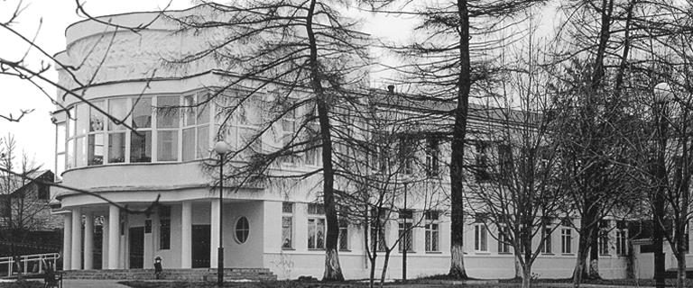

Уважаемые жители Зареченского района!
ГУЗ «Городская клиническая больница №2 г. Тулы имени Е.Г. Лазарева»
17 октября 2020 г. с 08.00 до 14.00 по адресу: Комсомольская,д.1
в рамках месячника «Остановим инфаркты инсульты вместе!» проводит
День открытых дверей.
Главная задача месячника широкое информирование населения об опасности для здоровья сердечно-сосудистых заболеваний, своевременное выявление и диагностирование пациентов с высоким сердечно - сосудистым риском, ведь «Предупрежден – значит вооружен!»

Программа дня открытых дверей:
- консультации врача - терапевта, каб. №17, 2 этаж(поликлиника);
- консультация врача - невролога, каб. №19, 2 этаж;
- комплексное обследование (измерение роста, веса,
артериального давления, холестерина, сахара крови, ЭКГ) - по направлению врача;
- распространение информационно - тематических
материалов.

Прием пациентов без предварительной записи
С собой иметь паспорт, полис, СНИЛС

С уважением,
администрация ГУЗ «ГКБ №2 г. Тулы имени Е.Г.Лазарева»

